agenda pastoral

- Dia 26, celebramos o Domingo da Palavra: às 10h00, entrega da Bíblia às crianças do 4.º ano; às 11h00 e às 16h0o, nas Eucaristias, entronização da Palavra de Deus; às 17h00, vários ateliers bíblicos no centro paroquial; às 18h00, convívio. Não há Missa às 19h00. Para as Missas deste domingo, às 11h00 e às 16h00, todos devem trazer a Bíblia.
- Quarta-feira, dia 29, às 21h30: reunião dos Ministros Extraordinários da Comunhão.
- Sexta-feira, dia 31, às 21h30: reunião do Conselho Económico.
- Sábado, dia 1, às 10h00: reunião da Comissão Permanente do Conselho Pastoral.
- Sábado, dia 1, e domingo, dia 2, às 19h00: Missa com bênção das velas (Festa da Apresentação do Senhor, popularmente designada por Nossa Senhora da Candelária). Trazer velas do Batismo ou adquirir à entrada da Igreja.
- Domingo, dia 2, às 16h00: Festa dos Batizados das crianças nascidas em 2015 e 2016.
- Domingo, dia 2, às 17h30, na Igreja Antiga: Adoração do Santíssimo.
7 di(c)as | 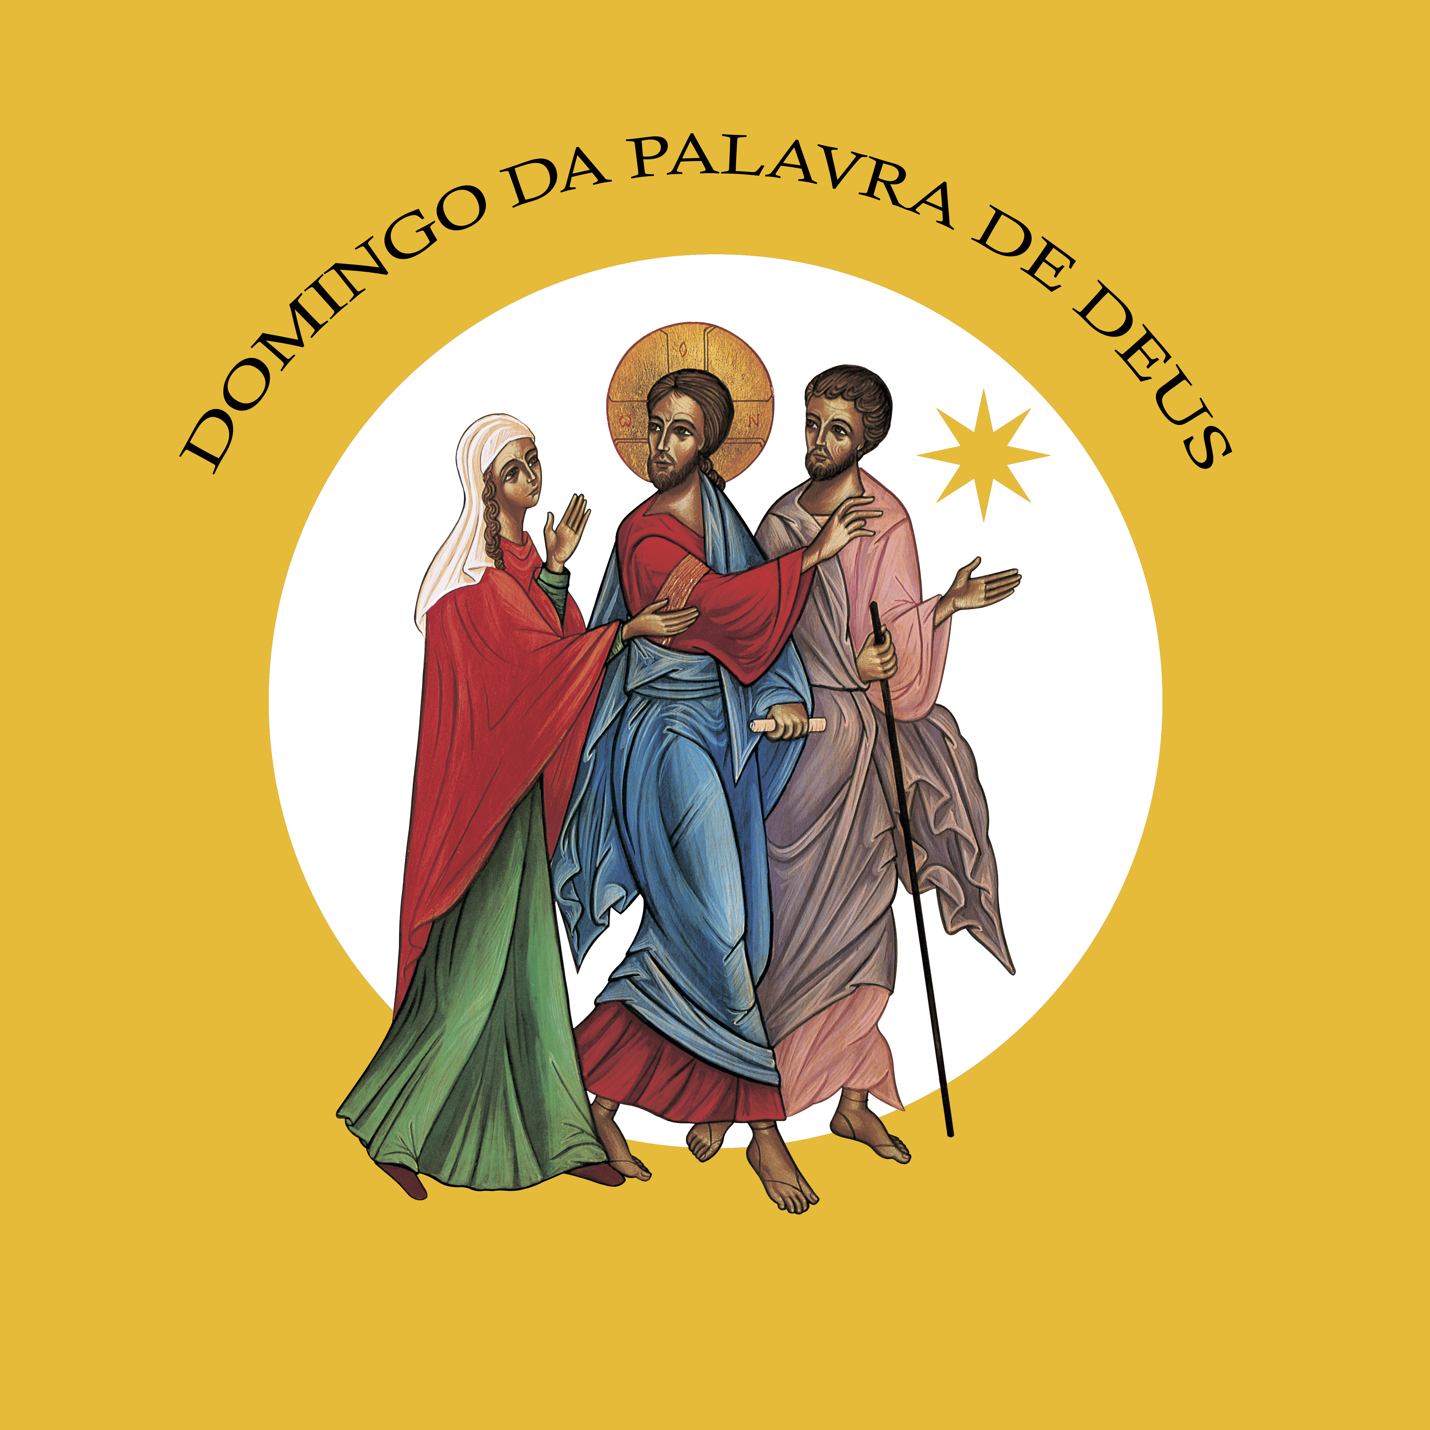
528 |  | Domingo da Palavra de Deus  Abriu-lhes o entendimento  para compreenderem as Escrituras!  Lc 24,45 | Janeiro 2020
abriu-lhes o entendimento…

“Estabeleço que o III Domingo do Tempo Comum seja dedicado à celebração, reflexão e divulgação da Palavra de Deus. A Bíblia é o livro do povo do Senhor que, escutando-a, passa da dispersão e divisão à unidade. Uma vez que é o livro do povo, todos os que têm a vocação de ser ministros da Palavra devem sentir fortemente a exigência de a tornar acessível à sua comunidade. Possa o domingo dedicado à Palavra fazer crescer no povo de Deus uma religiosa e assídua familiaridade com as sagradas Escrituras, tal como ensinava o autor sagrado: esta palavra «está muito perto de ti, na tua boca e no teu coração, para a praticares» (Dt 30,14)” (PAPA FRANCISCO, Aperuit illis, números 3.4.5.15).

Obrigado(a), ó Pai, pela Tua Palavra!
Obrigado(a), porque esta Palavra,
anunciada desde os tempos antigos,
foi pronunciada ao vivo, há dois mil anos,
na Pessoa, na Mensagem,
na vida e na entrega amorosa
do Teu Filho, Jesus de Nazaré. Cântico
para compreenderem as escrituras!

Obrigado(a), ó Pai, pela Tua Palavra!
Obrigado(a), porque esta Palavra,
penetrante como uma espada de dois gumes,
é sempre mais viva e eficaz
do que todas as nossas resistências. Cântico

Obrigado(a), ó Pai, pela Tua Palavra!
Obrigado(a), porque esta Palavra
é pão que nos alimenta,
é mel que nos consola,
é fogo que arde nos nossos corações,
é luz que ilumina os nossos caminhos. Cântico

Obrigado(a), ó Pai, pela Tua Palavra!
Reconhecemos a nossa dificuldade
em compreender e em viver esta Palavra,
como quem edifica a sua casa sobre a rocha.
Ainda assim, nós agradecemos-Te esta Palavra,
que tem a força e a vida da semente divina,
sempre mais forte do que as nossas fraquezas. Ámen. Cântico

carta apostólica do papa francisco pela qual se institui o domingo da palavra de deus

3. Estabeleço que o III Domingo do Tempo Comum seja dedicado à celebração, reflexão e divulgação da Palavra de Deus. Este Domingo da Palavra de Deus colocar-se-á, assim, num momento propício daquele período do ano em que somos convidados a reforçar os laços com os judeus e a rezar pela unidade dos cristãos. Não se trata de mera coincidência temporal: a celebração do Domingo da Palavra de Deus expressa uma valência ecuménica, porque a Sagrada Escritura indica, a quantos se colocam à sua escuta, o caminho a seguir para se chegar a uma unidade autêntica e sólida. As comunidades encontrarão a forma de viver este Domingo como um dia solene. Entretanto será importante que, na celebração eucarística, se possa entronizar o texto sagrado, de modo a tornar evidente aos olhos da assembleia o valor normativo que possui a Palavra de Deus.

Neste domingo, em particular, será útil colocar em evidência a sua proclamação e adaptar a homilia para se pôr em destaque o serviço que se presta à Palavra do Senhor.

4. A Bíblia não pode ser património só de alguns e, menos ainda, uma coletânea de livros para poucos privilegiados. Pertence, antes de mais nada, ao povo convocado para a escutar e se reconhecer nesta Palavra. Muitas vezes, surgem tendências que procuram monopolizar o texto sagrado, desterrando-o para alguns círculos ou grupos escolhidos. Não pode ser assim. A Bíblia é o livro do povo do Senhor que, escutando-a, passa da dispersão e divisão à unidade. A Palavra de Deus une os crentes e faz deles um só povo.

5. Uma vez que é o livro do povo, todos os que têm a vocação de ser ministros da Palavra devem sentir fortemente a exigência de a tornar acessível à sua comunidade.

15. Possa o domingo dedicado à Palavra fazer crescer no povo de Deus uma religiosa e assídua familiaridade com as sagradas Escrituras, tal como ensinava o autor sagrado já nos tempos antigos: esta palavra «está muito perto de ti, na tua boca e no teu coração, para a praticares» (Dt 30,14).

